附件1
2024年暨南大学珠海校区教职工趣味运动会竞赛规程
- 主办单位：暨南大学珠海校区工会
协办单位：校区体育部
承办单位：横琴龙腾盛世文化传播有限公司
二、竞赛时间和地点：
时间：2024年12月26日 （周四）14：30
地点：校区体育馆
（时间流程安排及开幕式入场示意图见附表一）
三、竞赛项目：
1.团体项目5个（快乐投篮、携手前行、幸福穿越、合力建塔、前呼后拥）
2.个人项目4个（射箭、抓住幸福、好运投壶、手眼协调）
四、参赛单位与参赛人员资格：
1.校区教职员工（含合同制职工）经体检身体健康者（各单位审核并负责）均可代表其所属单位报名参加比赛。
2.本次赛事共设9支队伍：
包括人文学院、翻译学院、包装工程学院、国际商学院、国际能源学院、智能科学与工程学院、校区机关、直属单位联队、丹田物业中保国安饮食服务中心联队共9支队伍。
3.各单位仅限教职员工参加，不可安排学生参加。
五、竞赛办法：
（一）团体项目比赛采用趣味竞赛规则，详见团体项目比赛规则（附表二）；
1.参赛队伍将按照对阵顺序比赛，项目按照一个项目比赛结束后再举行另一项比赛；
2.各参赛队伍须提前组织好该项目参赛人员在比赛场地旁等候；
（二）个人项目比赛采用趣味竞赛规则，详见个人项目比赛规则（附表三）；
1.各参赛人员必须按顺序排队参加游戏，通关即可获得印花；
（三）比赛器材由横琴龙腾盛世文化传播有限公司提供。
六、录取和奖励办法：
（一）奖励办法
团体项目总分奖：按各单位在单项团体比赛中得分之和排列团体总分，奖励冠军、亚军、季军、殿军各1名、优秀奖5名；团体总分相等，以冠军多者列前，以此类推；
个人项目奖品分为二个等次：通关2个或者3个是二等奖奖品、4个皆通关是一等奖奖品。
团体项目单项计分：各单项10、8、7、6、5、4、3、2、1计分；出现名次并列时，则分数相同，空出并列名次的下一名。
七、报名与报到：
1.报名时间：请各单位于2024年12月24日（星期二）前将报名表（附表四）及入场前导词单位简介（100字以内）发送至邮件106734452@qq.com 。
2. 个人项目教职工自由排队参加，不用报名；
3.赛前报到：参赛队于当天比赛前10分钟到达比赛场地并主动到检录处签到。
八、参赛要求：各参赛队运动员需着运动服、鞋。
九、裁判长及裁判员：裁判长及裁判员由体育部与龙腾体育公司派出。
裁判长： 李雅南 联系电话：15121009758
副裁判长：张俊龙 联系电话：13631229992
如果参赛队伍对于比赛的结果存在任何疑问或认为结果不公正，需要在比赛结束后的第一时间内向裁判长提交正式的书面异议。
十、本规程解释权和修改权属“暨南大学珠海校区教职工趣味运动会仲裁委员会”。
十一、未尽事宜，另行通知。

珠海校区工会
2024年12月18日

附表一
暨南大学珠海校区教职工趣味运动会竞赛时间安排
1．时间流程安排：
时 间 | 事 项 |  | 用 时 | 备 注
14:25-14:30 | 运动员到达场地、签到 |  | 5′
14:30-14:35 | 领队必须14：25到检录处检录，运动员在指定位置排列二列纵队预备入整队准备入场 |  | 5′
14:35-14:45 | 运动员在引导员引导下以二列纵队方阵入场，队形展示 |  | 10′
14:45-14:50 | 教工文体培训班成果展演 |  | 5′
14:50-14:55 | 运动员赛前热身运动 |  | 5′
14:55-15:00 | 大合照 |  | 5′
15:00-15:20 | 快乐投篮 | 个人项目 | 20′ | 3道
15:20-15:40 | 携手前行 | 个人项目 | 20′ | 3道
15:40-16:00 | 幸福穿越 | 个人项目 | 20′ | 3道
16:00-16:20 | 合力建塔 | 个人项目 | 20′ | 3道
16:20-16:40 | 前呼后拥 | 个人项目 | 20′ | 3道
16:40-16:45 | 趣味竞赛结束 |  | 5′ | 统计成绩
16:45-16:55 | 颁奖仪式 |  | 10′

- 开幕式入场示意图
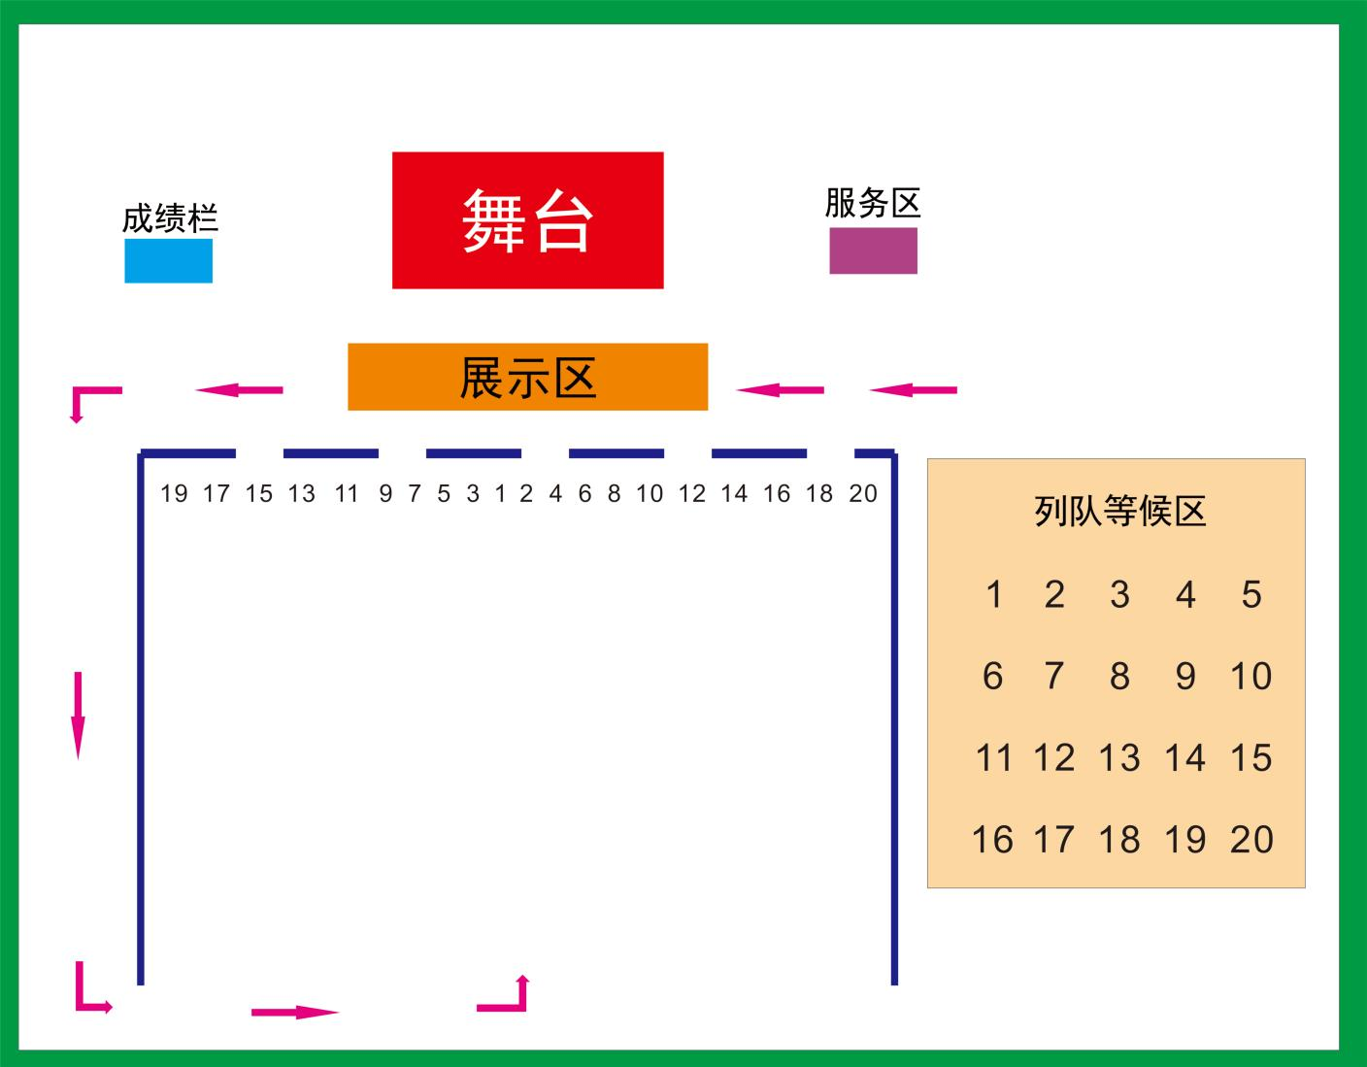

附表二
团体项目比赛规则
项目1名称 | 快乐投篮
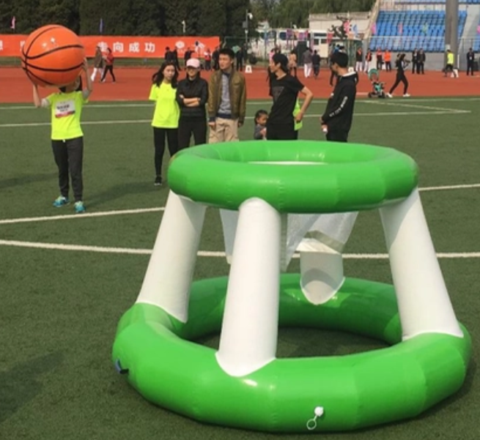
器 材 | 特制充气篮框 | 参赛人数 | 10人（5男5女）
玩 法 | 10人为一队，8人排成一列，前面一人在投球投篮后返回队末（每人轮流进行投篮），下一名队员接着投篮，2人负责捡球交给投篮队员，共累计投进15个球用时少的名次列前。
游戏规则 | - 投球必须按顺序进行轮换，否则得分无效；  - 投球时必须站在投球线后面，否则得分无效；  - 捡球人必须捡回该队伍的球；  - 投进第15个球终止计时。
注意事项 | 捡球人注意给球砸伤。

项目2名称 | 携手前行
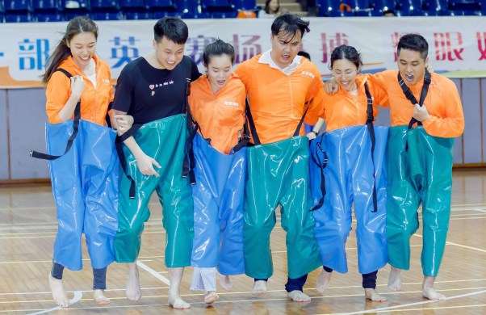
器 材 | 6人大裤 | 参赛人数 | 12人（6男6女）
玩 法 | 12人分为2组（6人/组），站在跑道起点，首先第1组队员穿上同一条超级大裤跑到达折返点返回起点接力，用时少的队伍名次列前。
游戏规则 | - 奔跑过程中队员要穿好（提着）裤子，如果掉下必须原地穿好才能继续奔跑；  - 到达折返点全部队员必须绕过障碍物，否则每次+5秒；  - 接力交换时人员和器材必须在线外，穿好就可以出发；  - 第二组队员冲线终止计时。
注意事项 | 谨防摔伤、扭伤、碰伤。

项目3名称 | 幸福穿越
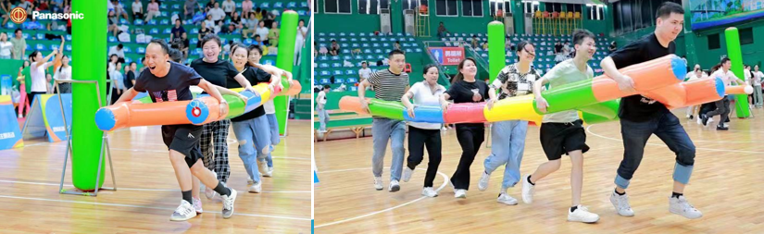
器 材 | 充气梯、圆柱 | 参赛人数 | 12人（6男6女）
玩 法 | 12人为一队，分成2组（6人/组），第一组队员一致套入气模梯子内，整体s型行走绕过障碍物，返回起点换第二组接力，完成用时少的队伍名次列前。
游戏规则 | - 所有队员必须套入气模梯子内抱着前进；  - 前进时必须绕过障碍物，否则+10秒/个；  - 接力时必须在起点线外进行；  - “冲线”时以第一人过线终止计时。
注意事项 | 谨防摔伤、扭伤、碰伤。

项目4名称 | 合力建塔
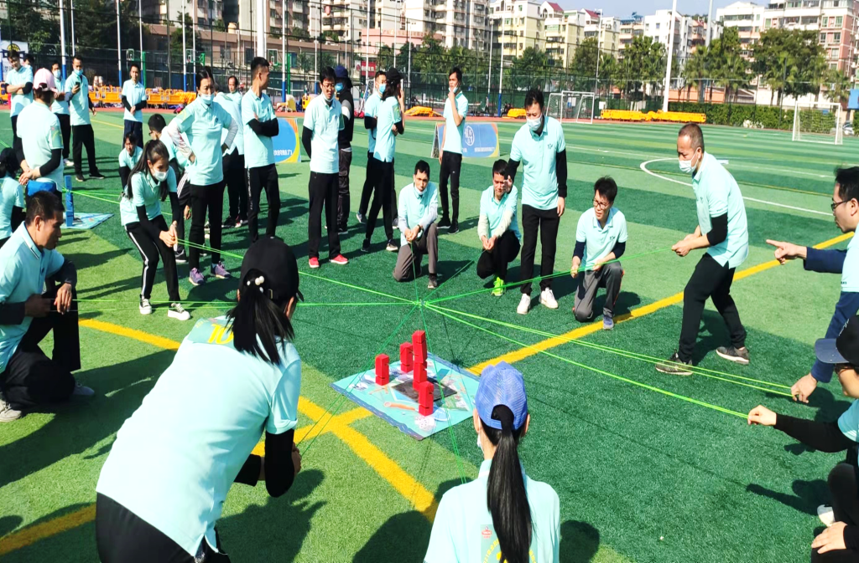
器 材 | 塔钩、塔盒 | 参赛人数 | 10人（5男5女）
玩 法 | 10人为一队，每个队员手拉紧一条绳子末端控制塔钩移动，用塔钩将一块块塔吊起并按照规定叠起来，完成用时少的队伍名次列前。
游戏规则 | - 队员必须手拿绳子末端都必须拉直，禁止弄虚作假；  - 叠塔时队员不能接触塔盒，否则+10秒/次；  - 全部叠好后塔钩必须离开塔盒，3秒不倒则为终止计时。
注意事项 | 防止撞伤。

项目5名称 | 前呼后拥
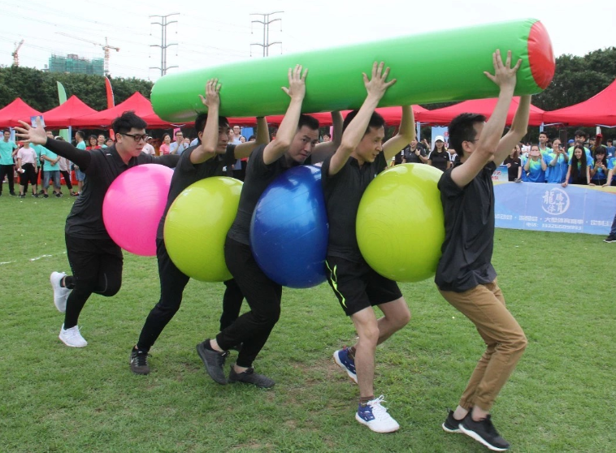
器 材 | 充气大软球、圆柱 | 参赛人数 | 10人（5男5女）
玩 法 | 10人在起点分为2组，首先第1组队员之间用身体夹着一个健身球并5个人手举一根圆柱，利用后面队员发力的方式向前行进到达赛道对面折返点返回与第二组队员进行接力，行进过程中前臂不能压球，若球掉地由各队伍捡球队员拾起并夹稳后，才能继续出发，第二组队员返回冲过终点线，完成用时少的队伍名次列前。
比赛规则 | - 球掉地后方的队员原地等待前方队员退回掉球位置把球夹好才能出发,否则+10秒；  - 前进过程中队员只能用身体夹紧大软球，不允许用前臂不能压球，否则每次+5秒；  - 到达折返点必须全员绕过障碍物；  - 交接是第一人过线就可换人，换人时必须在线外；  - 第二组第一名队员冲过终点线终止计时。
注意事项 | 在比赛过程中，避免摔倒踩伤。

附表三
个人项目规则
项目1名称 | 手眼协调
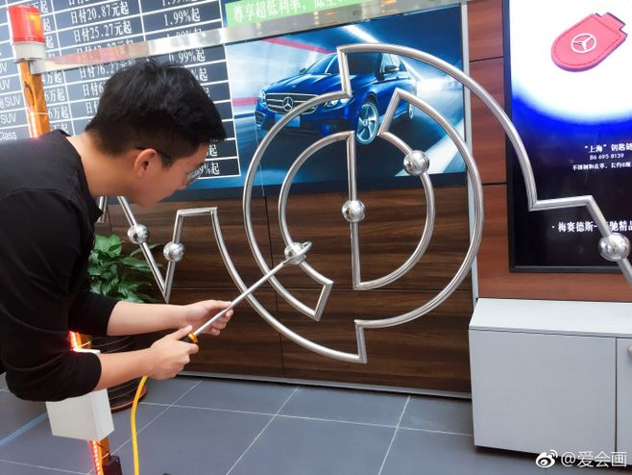
玩 法 | 参加人员在限定时间内用电棒顺利通关，即为过关，可获得一枚印花。

项目2名称 | 抓住幸福
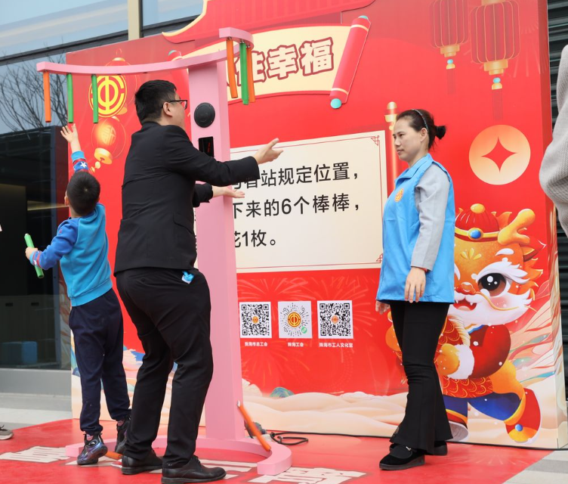
玩 法 | 参加人员站规定位置，抓到掉下来的6个棒棒，可获得一枚印花。

项目3名称 | 好运投壶
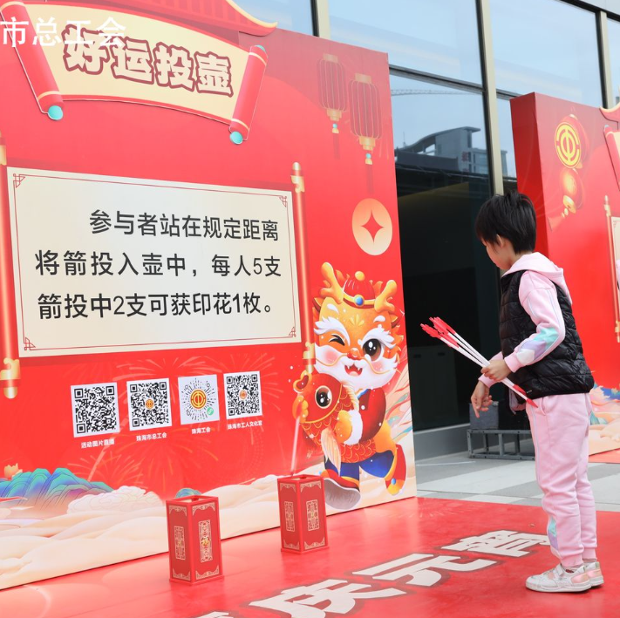
玩 法 | 参加人员站规定位置，把箭投向壶内，如能投入规定数量的箭即为通关，可获得一枚印花。

项目4名称 | 射箭
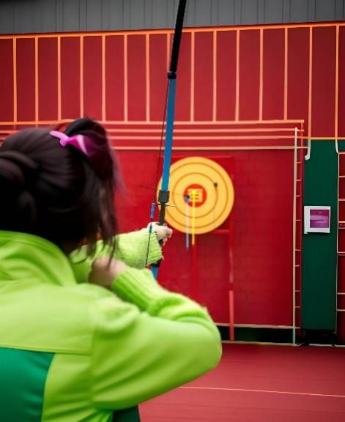
玩 法 | 参加人员站规定位置，将3支箭射向靶心，射得规定环数，可获得一枚印花。

附表四
趣味运动会报名表
单位名称： 领队：
序号 | 项目 | 参赛运动员（备注男女） | 备注
1 | 快乐投篮 |  | 5男5女
2 | 携手前行 |  | 6男6女
3 | 幸福穿越 |  | 6男6女
4 | 合力建塔 |  | 5男5女
5 | 前呼后拥 |  | 5男5女
填表说明：报名表电子版于12月24日前发到校区工会刘老师（1067334452@qq.com）

